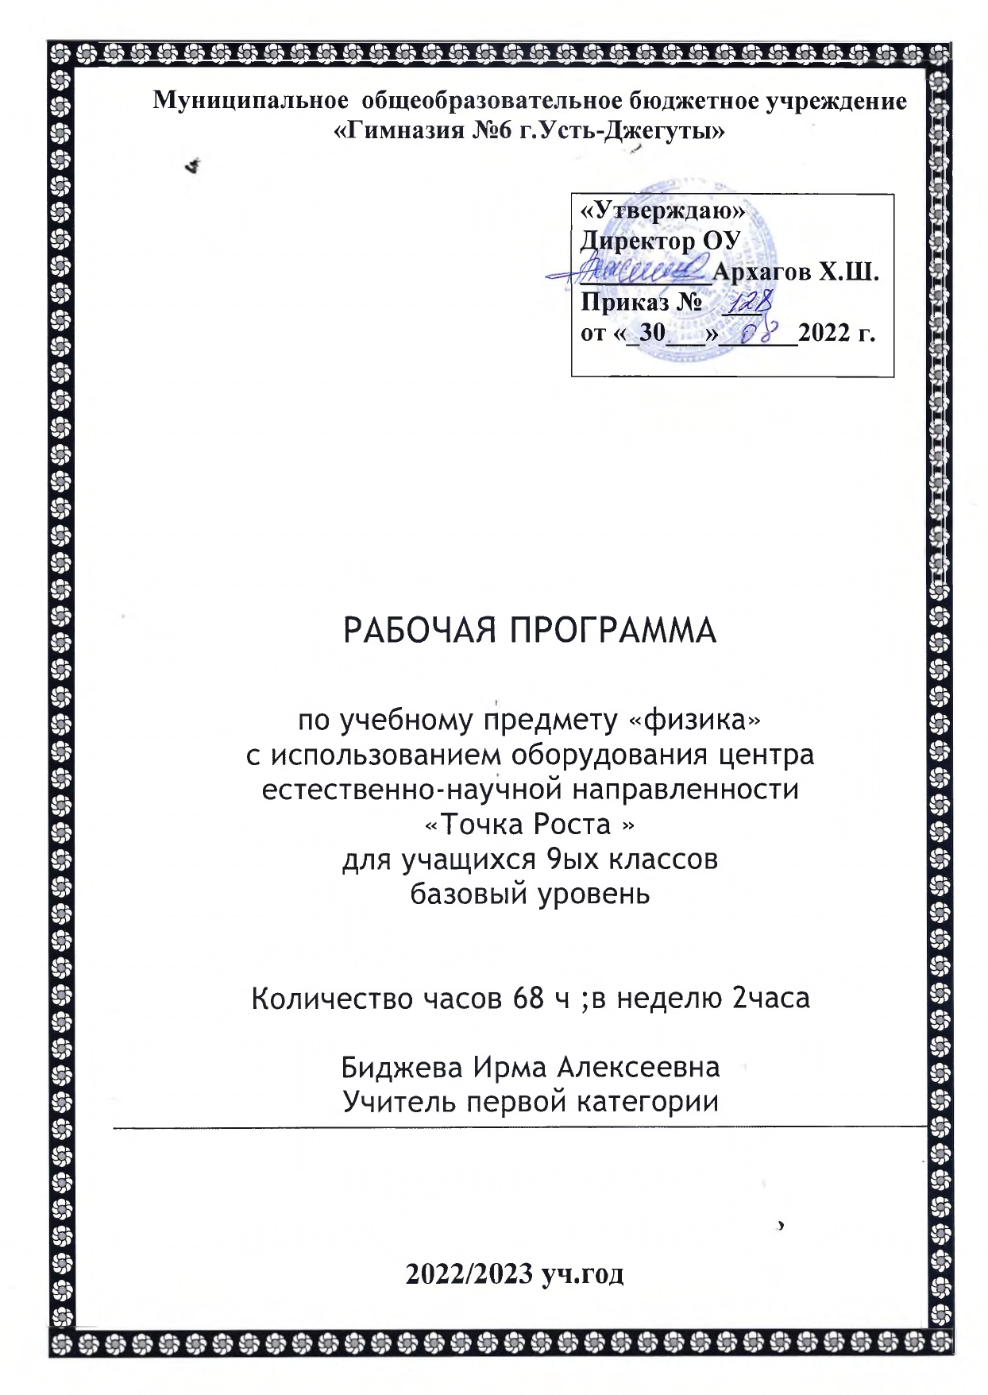
Ожидаемые образовательные результаты в рамках ГОС
Рабочая программа для 9 класса составлена на основе авторской программы О.Ф. Кабардина, в соответствии с федеральным компонентом государственного образовательного стандартаобщего образования и в соответствии с примерной программой основного общего образовании «Физика 9 класс».

В результате изучения физики ученик должен
знать/понимать:
- смысл понятий:физическое явление, физический закон, взаимодействие, инерция,атом, атомное ядро, ионизирующее излучение
- смысл физических величин:путь, скорость, сила, работа, мощность, кинетическая энергия, потенциальная энергия;
- смысл физических законов:Ньютона, всемирного тяготения, сохранения импульса и механической энергии;
уметь:
- описывать и объяснять физические явления:равноускоренное прямолинейное движение, радиоактивность;
- использовать физические приборы и измерительные инструменты для измерения физических величин:расстояния, промежутка времени, силы;
- выражать результаты измерений и расчетов в единицах Международной системы;
- приводить примеры практического использования физических знаний о явлениях;
- решать задачи на применение изученных физических законов: первого и второго законов Ньютона;
- осуществлять самостоятельный поиск информации естественнонаучного содержания с использованием различных источников (учебных текстов, справочных и научно-популярных изданий, компьютерных баз данных, ресурсов Интернета), ее обработку и представление в разных формах (словесно, математических символов, рисунков);
- использовать приобретенные знания и умения в практической деятельности и повседневной жизнидля обеспечения безопасности в процессе использования транспортных средств, электробытовых приборов, электронной техники.
В основе реализации программы лежит компетентностный подход, направленный на формирование и развитие следующих компетентностей: коммуникативных, социальных, общекультурных, информационных, познавательных, рефлексивных.

Учебно-тематический план
по физике (2 часа в неделю, всего 68 ч.)
УМК «Физика. 9 класс». Авторы: Кабардин О.Ф.
№ п/п | Тематический блок | Кол-во часов
Разделы
1. | Физика и физические методы изучения природы. | 1 ч
2. | Законы механического движения. | 23 ч
3. | Законы сохранения. | 12 ч
4. | Квантовые явления. | 15 ч
5. | Строение и эволюция Вселенной. | 11 ч
 | Резерв | 1 ч
 | Всего: | 68 ч
Практическая часть
Контрольные работы |  | 5 ч
Лабораторные работы |  | 3ч
Тесты |  | 6 ч
Количество уроков с использованием ИКТ |  | 30 %
Количество проектов |  | 2

Темы проектов, исследовательских работ,
социальных/учебных практик учащихся

№ п/п | Тема проектов, исследовательских работ, социальных/учебных практик | Сроки реализации
1 | Информационно-исследовательский проект по теме «Тепловые машины». | II триместр
2 | Информационный проект по теме «Солнечная система». | III триместр

Календарно-тематический план
(2 ч в неделю, всего 68 ч)
УМК «Физика. 9 класс». Авторы: Кабардин О.Ф.
№  урока | Наименование тем уроков | Дата проведения
 |  | План |  |  |  |  |  |  |  |  |  | факт |  |  |  |  |  |  |  |  |  |  |  | Примечание
 |  | 9а | 9б |  |  |  |  |  |  |  |  | 9а |  |  |  |  |  |  |  |  | 9б
1. Физика и физические методы изучения природы. 1 ч.
 | Вводный инструктаж по охране труда. Научный метод познания. Гипотезы и теории. | 01.09 |  |  |  |  | 05.09
2. Законы механического движения. 23 ч.
 | Основные понятия кинематики. Система отсчета. | 05.09 |  |  |  |  |  |  |  | 06.09
 | Векторные и скалярные величины. Перемещение. | 08.09 |  |  |  |  |  |  |  | 12.09
 | Равномерное прямолинейное движение. Скорость и перемещение. | 12.09 |  |  |  |  |  |  |  | 13.09
 | Равноускоренное движение. Ускорение. Мгновенная скорость. | 15.09 |  |  |  |  |  |  |  | 19.09
 | Решение задач «ПРД» | 19.09 |  |  |  |  |  |  |  | 20.09
 | Входная контрольная работа | 22.09 |  |  |  |  |  |  |  | 26.09
 | Анализ контрольной работы Решение задач по теме «Равномерное и равноускоренное движение». | 26.09 |  |  |  |  |  |  | 27.09
 | Решение задач по РПД | 29.09 |  |  |  |  |  |  | 03.10
 | . Относительность движения. | 03.10 |  |  |  |  |  |  | 04.10
 | Решение задач | 06.10 |  |  |  |  |  |  | 10.10
 | Первый и второй законы Ньютона | 10.10 |  |  |  |  |  |  | 11.10
 | Законы Ньютона | 13.10 |  |  |  |  |  |  | 17.10
 | Решение задач на Законы Ньютона | 17.10 |  |  |  |  |  |  | 18.10
 | Контрольная работа №1 по теме «Кинематика». | 20.10 |  |  |  |  |  |  | 24.10
 | Анализ контрольной работы. Работа над ошибками. | 24.10 |  |  |  |  |  | 25.10
 | Движение тела, брошенного вертикально вверх | 27.10 |  |  |  |  |  | 07.11
 | Закон всемирного тяготения. Гравитационная постоянная | 07.11 |  |  |  |  |  | 08.11
 | Самостоятельная работа на Законы Динамики | 10.11 |  |  |  |  |  | 14.11
 | Ускорение свободного падения на Земле и других планетах | 14.11 |  |  | 15.11
 | Криволинейное движение | 17.11 |  |  | 21.11
 | Искусственные спутники Земли. Подготовка к контрольной работе № 2. | 21.11 |  |  | 22.11
 | Контрольная работа №2 по теме «Законы Ньютона». | 24.11 |  |  | 28.11
 | Анализ контрольной работы. Работа над ошибками. | 28.11 |  |  | 29.11
3. Законы сохранения. 12 ч.
 | Импульс тела. Импульс силы | 01.12 |  |  | 05.12
 | Решение задач | 05..12 |  |  | 06.12
 | Потенциальная энергия гравитационного притяжения . | 08.12 |  |  | 12.12
 | Работа. Решение задач | 12.12 |  |  | 13.12
 | Подготовка к контрольной работы . | 15..12 |  |  | 19.12
 | . Промежуточная контрольная работа | 19.12 |  |  | 20.12
 | Анализ контрольной работы. Кинетическая энергия | 22.12 |  |  | 09.01
 | Решение задач по теме «Работа и мощность». | 09..01 |  |  | 10.01
 | потенциальной энергии при упругой деформации тела | 12.01 |  |  | 16.01
 | Лабораторная работа №1  Закон сохранения механической энергии. | 16.01 |  |  | 17.01
 | Решение задач по теме: «Законы сохранения». | 19..01 |  |  | 23.01
 | Лабораторная работа «2  Закон сохранения в тепловых процессах. | 23.01 |  |  | 24.01
 | Работа и количество теплоты. Первый закон термодинамики. | 26.01 |  |  | 30.01
 | Решение задач по теме: «Законы сохранения». Подготовка к контрольной работе. | 30.01 |  |  | 31.01
 | Контрольная работа №3 по теме «Законы сохранения». | 02.02 |  |  | 06.02
 | Анализ контрольной работы. Работа над ошибками. | 06.02 |  |  | 07.02
 | Защита проекта «Тепловые машины» | 09.02 |  |  | 13.02
4. Квантовые явления.15ч.
 | Открытие электрона. Опыты Резерфорда. | 13.02 |  | 14.02
 | Излучение и поглощение света атомами. | 16.02 |  |  |  |  |  |  |  |  | 20.02
 | Атомное ядро. | 20.02 |  |  |  |  |  |  |  |  | 21.02
 | Дефект массы ядра. Энергия связи. | 23.02 |  |  |  |  |  |  |  |  | 27.02
 | Радиоактивные превращения ядер. Закон радиоактивного распада. | 27.02 |  |  |  |  |  |  |  |  | 28.02
 | Радиоактивные изотопы в природе. | 02.03 |  |  |  |  |  |  |  |  | 06.03
 | Уравнения радиоактивных распадов. | 06..03 |  |  |  |  |  |  |  |  | 07.02
 | Экспериментальные методы регистрации заряженных частиц. Лабораторная работа №3 | 09..03 |  |  |  |  |  |  |  |  | 13.03
 | Ядерная реакция. Энергетический выход реакции. | 13.03 |  |  |  |  |  |  |  |  | 14.03
 | Термоядерная реакция. Источники энергии Солнца и звезд. | 20..03 |  |  |  |  |  |  |  |  | 20.03
 | Ядерный реактор. Термоядерный синтез. | 23.03 |  |  |  |  |  |  |  |  | 21.03
 | Инструктаж по охране труда. Взаимодействие излучений с веществом. Доза излучения. Радиация. | 03.04 |  |  |  |  |  |  |  |  | 03.04
 | Обобщающий урок по теме «Квантовые явления». | 06.04 |  |  |  |  |  |  |  |  | 04.04
 | Контрольная работа №4 по теме «Квантовые явления». | 10.04 |  |  |  |  |  |  |  |  | 10.04
 | Анализ контрольной работы. Работа над ошибками. Повторение: Инерция. Законы Ньютона. | 13.04 |  |  |  |  |  |  |  |  | 11.04
5. Строение Вселенной.11 ч.
 | Видимые движения небесных светил. Древние взгляды на мир. Повторение: Закон всемирного тяготения. | 17..04 |  |  |  |  | 17.04
 | Гелиоцентрическая система мира. Повторение: Вес тела. Невесомость. Перегрузка. | 20.04 |  |  |  |  | 18.04
 | Физическая природа планет Солнечной системы. | 24.04 |  |  |  |  | 24.04
 | Малые тела Солнечной системы.. | 27.04 |  |  |  |  | 25.04
 | Строение и физические свойства Солнца. Характеристики звезд. | 01.05 |  |  |  | 01.05
 | Состав и структура Галактики. Строение Вселенной. Повторение: Работа и количество теплоты. | 04..05 |  |  |  | 02.05
 | Обобщение раздела «Строение Вселенной». Повторение: Первый закон термодинамики. | 08.05 |  |  |  | 08.05
 | Тест по теме «Строение Вселенной». Повторение:Ядерная реакция. Энергетический выход реакции. | 11.05 |  |  |  | 09.05
 | . Итоговая контрольная работа. | 15.05 |  |  |  | 15.05
 | Обобщение материла за курс 9 класса. Подготовка к итоговой контрольной работе. | 18.05 |  |  |  | 16.05
67-68 | Защита проекта по теме «Солнечная система». Повторение: Термоядерная реакция | 24.05 |  |  |  | 22.05

